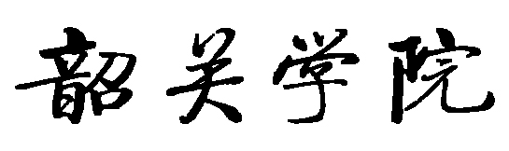

课 程 设 计

课 程：物联网工程开发与应用实例
题 目：基于Zigbee的温湿度采存与灯光控制系统的设计与实现
学生姓名：陈令
学 号：15115061041
二级学院：信息科学与工程学院
专 业：物联网工程
班 级：2015级01班
指导教师姓名及职称：刘晓樑 讲师
起止时间：2018年 9 月—— 2019年 1月

（教务处制）

基于ZigBeed的温湿度采存与灯光控制的设计与实现
摘 要： 随着移动设备的流行和发展，嵌入式系统已经成为一个热点。它并不是最近出现的新技术，只是随着微电子技术和计算机技术的发展，微控制芯片功能越来越大，而嵌入微控制芯片的设备和系统越来越多，从而使得这种技术越来越引人注目。它对软硬件的体积大小、成本、功耗和可靠性都提出了严格的要求。嵌入式系统的功能越来越强大，实现也越来越复杂，随之出现的就是可靠性大大降低。最近的一种趋势是一个功能强大的嵌入式系统通常需要一种操作系统来给予支持，这种操作系统是已经成熟并且稳定的，可以是嵌入式的Linux，WINCE等等。本文所要研究的就是基于Cortex-A8和zigbee嵌入式系统的温湿度监控系统的设计与实现。本设计采用了Cortex-A8为微处理器作为核心处理器。
其中传感单元负责温湿度数据采集；数据传输模块包含ZigBee传输，串口传输，socket网络传输。用户可以通过基于Cortex-A8的网关查看温湿度，并且通过网关实现对Zigbee节点的控制，除此之外，传输数据存储于PC端服务器数据库上，PC端实时监控温湿度，并且对数据库的数据进行增删查改，PC端还可以对Zigbee终端节点进行控制。

关键字： ZigBee；嵌入式；温湿度；QT
Design and Implementation of Temperature and Humidity Storage and Lighting Control Based on ZigBeed
Abstract: With the popularity and development of mobile devices, embedded systems have become a hot spot. It is not a new technology that has emerged recently. However, with the development of microelectronics and computer technology, the functions of micro-control chips are getting larger and larger, and more and more devices and systems are embedded in micro-control chips. It is more and more eye-catching. It imposes strict requirements on the size, cost, power consumption and reliability of hardware and software. Embedded systems are becoming more powerful and more complex to implement, and the reliability is greatly reduced. A recent trend is that a powerful embedded system usually requires an operating system to support it. This operating system is mature and stable, and can be embedded Linux, WINCE, and so on. The research and implementation of the temperature and humidity monitoring system based on Cortex-A8 and zigbee embedded system is studied in this paper. This design uses the Cortex-A8 as the core processor.
The sensing unit is responsible for temperature and humidity data collection; the data transmission module includes ZigBee transmission, serial transmission, and socket network transmission. Users can view the temperature and humidity through the Cortex-A8-based gateway, and control the Zigbee node through the gateway. In addition, the transmission data is stored in the PC server database, and the PC monitors the temperature and humidity in real time and the data to the database. The addition, deletion, and modification can also be performed on the PC side to control the Zigbee terminal node.
Key words: ZigBee；The embedded；Temperature and humidityr；Qt

目录
1温湿度采存相关技术1.1 ZigBee传输技术 1
1.1 ZigBee传输技术 1
1.2 Z-Stack协议栈 2
1.3 IAR开发环境 3
1.4 QT应用程序开发技术 4
1.5 SQLite数据库技术 4
2 系统总体设计方案 5
2.1功能结构分析 5
2.2技术流程 6
2.3 各模块功能 7
2.3.1采集模块 7
2.3.2数据传输模块 7
2.3.3网关和PC端控制显示模块 7
2.4 数据库设计 8
3 系统软件设计与实现 9
3.1 硬件部分 9
3.1.1 CC2530原理图 9
3.1.2 cortex-A8原理图 10
3.2 软件部分 12
3.2.1 数据采集模块 12
3.3软件移植 17
4系统测试 18
4.1 硬件测试 18
5 总结及展望 19
5.1 总结 19
5.2 展望 20
致谢 21

基于ZigBeed的温湿度采存与灯光控制的设计与实现

1 温湿度采集终端的设计相关技术

1.1 ZigBee传输技术
ZigBee传输技术是本设计十分重要的组成，本设计是立足于无线特点开发的多参数监护仪，那么，如何选择无线传输技术就显得相当重要。
下面本文通过比较几种常见的无线技术来说明本设计选择ZigBee的理由。
红外技术是比较早出现的无线技术，虽然有成本低、简单易用的特点，但是，有物体阻挡时，便显得无可奈何了，且仅可以直线传播，所以，不符合本设计需求；WiFi是应用的最多、最流行无线通信技术，传输最远范围是100-300米，它的最高速率将近300Mbps，功耗在10-15mA之间；Bluetooth的有效覆盖半径仅有2-30米，功耗小于WiFi，但大于ZigBee；ZigBee有效覆盖半径在50-300米之间，功耗5mA，还可以自组网，节点数为2¹⁶个。显然不管是在功耗还是成本，或是传输距离方面ZigBee都是最适合本设计的。
经科学地分析和比对，本系统选择了ZigBee技术作为本系统的无线传输技术支持。
另外ZigBee通信需要至少需要两个CC2530模块，如图1-1所示，左边的节点是用于与传感器相连接的，右边的协调器是用于接收节点数据或者发送指令的，与它相连接的是监控制终端（即嵌入式设备）。在本系统中，用了一个节点（节点是指连接传感器的主控模块），和一个协调器模块来搭建无线网。一个节点是体温传感和控灯二合一模块，协调器完成数据的接受以及与监控制终端的数据交互。
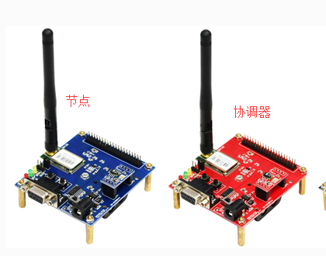
图1-1 ZigBee组网套件

1.2 Z-Stack协议栈
Z-Stack是用于CC2530组件的小型的操作系统，它是一个ZigBee模块化的协议栈，能用于于多个平台开发。它是一种小型的操作系统，它里面集成了很多函数方法，比如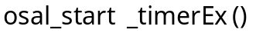、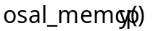、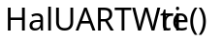、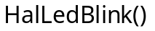等，可以十分容易的初始化操作系统，配置硬件，还可以十分方便的使用定时、串口、点灯等功能，可以大大的提高程序员编程效率。它主要进行了CC2530模块硬件的初始化，如WatchDog的使能、中断的初始化、显示屏的初始化等。Z-Stack协议栈架构如图2-2，分为物理层、MAC、NWK、APL层面。其工作流程如图2-3所示。
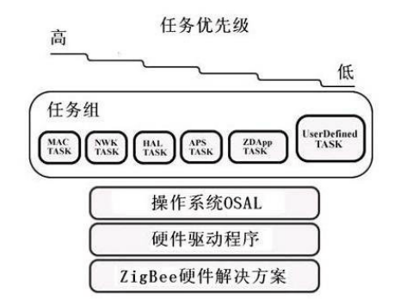
图1-2 Z-Stack软件架构
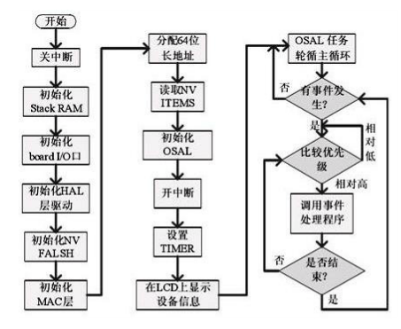
图1-3 Z-Stack软件流程图

1.3 IAR开发环境
硬件开发用的是Windows环境下的IAR9.10版本，IAR可以用于CC2530的开发，它是优秀的C编译器，它能够支持非常多半导体企业的芯片，例如ARM、CC2540、CC2530等芯片。它能够打开Z-Stack协议栈，在Z-Stack协议栈的配合下，可以很方便的开发出ZigBee+传感器框架的各种产品，开发软件界面如图1-4所示。
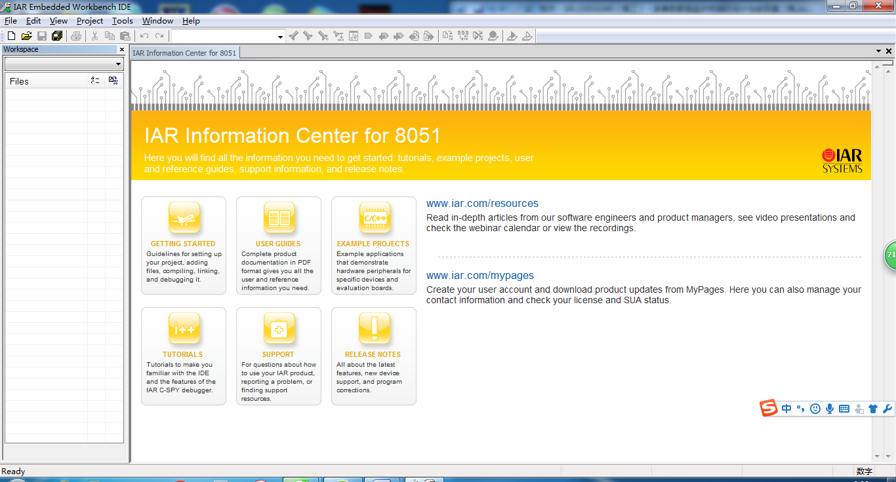
图1-4 IAR集成开发软件界面

1.4 QT应用程序开发技术
被经常用作终端机的主要设备分别是三种手机、电脑及嵌入式设备。考虑到功能性和实施环境条件，本设计采用PC作为终端。另外，嵌入式设备具有软硬件可裁剪、价格、质量、耗能可控等特点，因此本设计采用cortex-A8为核心的嵌入式板作为网关，配置7寸的电容屏，提供用户交互的功能。
显示方面，本设计使用Qt图形应用界面开发技术，它最大的特点是一个平台开发，可以多个平台编译，可以十分方便的移植到嵌入式设备上去。Qt是一个面向对象的C++架构，方便扩展，被普遍应用于linux平台、Windows平台应用程序的开发上，当然，它也支持Android软件应用的开发，它的开发平台是Qt Creator。
Qt Creator是由美国某企业研发的一个多方向的C++语言图形应用界面程序的集成开发软件。它能够开发GUI（图形用户界面）程序，还能开发服务器等其他非GUI的应用。它的软件界面如图1-5所示。
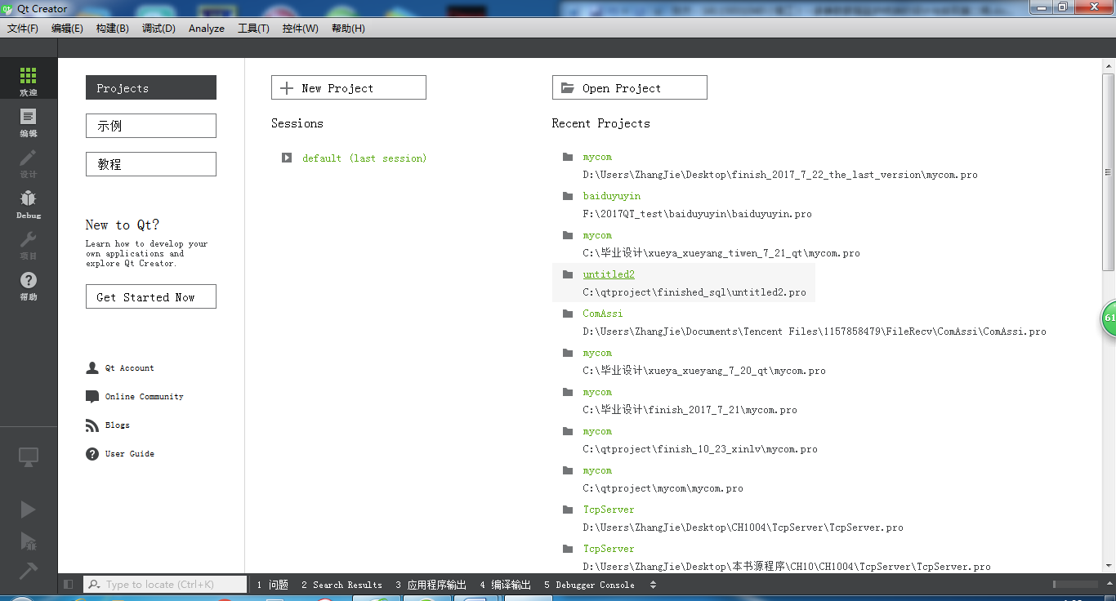
图1-5 Qt Creator集成开发环境界面

1.5 SQLite数据库技术
本设计使用的云端数据库是SQLite，在PC端搭建SQLite数据库，用来存储管理采集的温湿度信息。
SQLite，是一款轻型的数据库，是遵守ACID的关系型数据库管理系统，它包含在一个相对小的C库中。它是D.RichardHipp建立的公有领域项目。它的设计目标是嵌入式的，而且目前已经在很多嵌入式产品中使用了它，它占用资源非常的低，在嵌入式设备中，可能只需要几百K的内存就够了。它能够支持Windows/Linux/Unix等等主流的操作系统，同时能够跟很多程序语言相结合，比如 Tcl、C#、PHP、Java等，还有ODBC接口，同样比起Mysql、PostgreSQL，这两款开源的世界著名数据库管理系统来讲，它的处理速度比他们都快。

2 系统总体设计方案

2.1功能结构分析
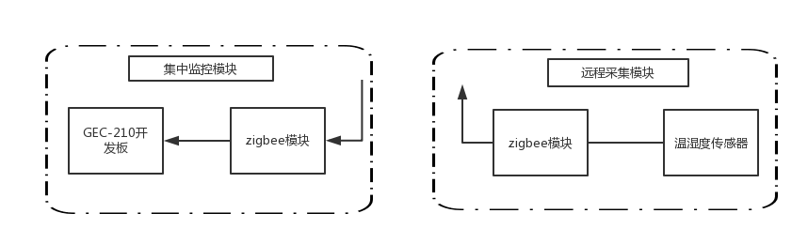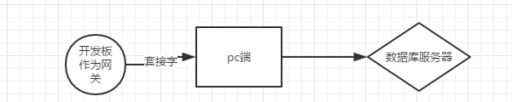
图2-1 功能结构框图
如图2-1功能结构框图所示，本设计利用针对智能检测系统的温湿度监控，系统采用集中监控的方式。系统由集中监控模块和远程终端采集模块两部分组成。以CC2530单片机为核心构成远程终端控制模块，数字温湿度传感器DHT11采集温湿度，在ZigBee终端节点处理后，经过协调器、网关的传送传到PC端存储到数据库。

2.2技术流程
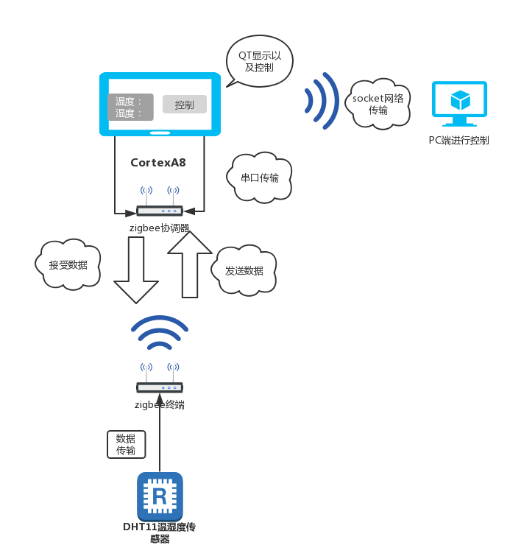
图2-2 实现流程
如图2-2实现流程所示，温湿度采集传感器DHT11将数据传到ZigBee终端节点，ZigBee终端节点将采集到的温湿度数据按照一定格式封装后通过zigbee无线路由传送到协调器，协调器通过串口将数据传到gec210开发板；开发板可以实时显示温湿度数据和控制终端节点的LED灯快闪和慢闪。开发板将从终端传过来的数据通过socket连接送到PC端，PC端通过用户端界面可显示实时显示温湿度数据和下发命令控制终端节点LED灯快闪和慢闪，并将数据存入数据库，在需要时可查看数据库里的数据并进行排序和删除。

2.3 各模块功能

2.3.1采集模块
温湿度采集模块采用DHT11，DHT11数字温湿度传感器是一款含有已校准数字信号输出的温湿度复合传感器，它应用专用的数字模块采集技术和温湿度传感技术，确保产品具有极高的可靠性和卓越的长期稳定性。传感器包括一个电阻式感湿元件和一个NTC测温元件。因此该产品具有品质卓越、超快响应、抗干扰能力强、性价比极高等优点。每个DHT11传感器都在极为精确的湿度校验室中进行校准。校准系数以程序的形式存在OTP内存中，传感器内部在检测信号的处理过程中要调用这些校准系数。单线制串行接口，使系统集成变得简易快捷。超小的体积、极低的功耗，使其成为该类应用中，在苛刻应用场合的最佳选择。产品为4针单排引脚封装，连接方便。

2.3.2数据传输模块
数据传输部分有一个无线和两个有线模块。无线模块：ZigBee模块；有线模块：UART驱动。
ZigBee模块是来完成温湿度数据采集与监护终端的无线通信的。即建立一个ZigBee网，把采集到的温湿度数据处理后数据，无线传送到协调器上，实现无线监控。
UART驱动，本设计有两处使用了UART传输协议，分别是传感器与CC2530的通信和协调器与Cortex-A8核心板之间的通信。它在本设计的作用主要是串联各种数据，使得数据到达终端控制显示模块（Cortex-A8核心板），然后做处理。

2.3.3网关和PC端控制显示模块
网关和PC端控制显示模块是由Qt来编写，网关部分在Linux环境下设计好交叉编译后移植到Cortex-A8控制的嵌入式板上去，由7寸LCD显示屏显示出来。PC端在电脑上连接数据库

2.4 数据库设计
本设计中，用温湿度数据网关（Cortex-A8）发送至服务器上，然后经过服务器的管理，存储到数据库中。
其中用数据信息表设计如图2-3，由3个字段组成。分别是id(编号)、temperature（温度）、humidity（适度）。
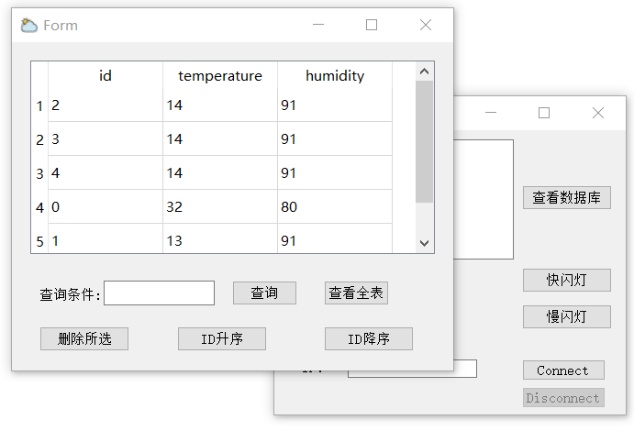
图2-3 温湿度数据表图

3 系统软件设计与实现

3.1 硬件部分

3.1.1 CC2530原理图
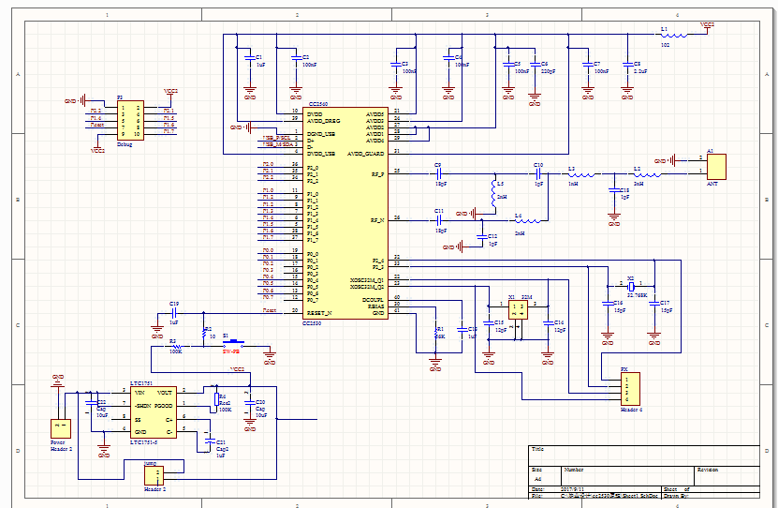
图3-1 CC2530核心板
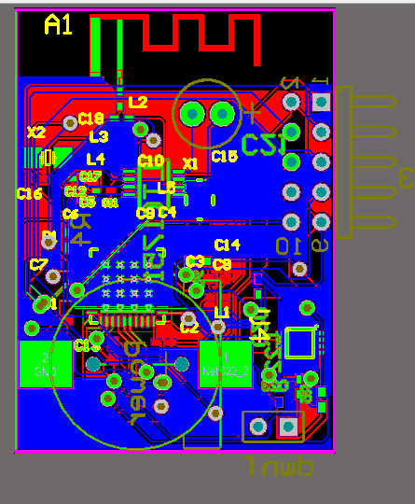
图3-2 CC2530核心板 PCB图

如图3-1 CC2530原理图，它是CC2530最小系统，其中包含了稳压模块的设计、时钟、复位、debug与射频电路。根据CC2530数据手册可知，CC2530的宽电源电压范围是2V-3.6V，本设计可以使用电源为3V的cr2032电池或5v的USB电源，分别为稳定输出电源选择了LTC1751-3.3稳压模块将电源稳定在3.3V和74LVC245将5v电源转为3.3v。其中LTC1751-3.3电压输入范围是2v-4.4v，输出电压典型值为3.3V，74LVC245最高输入电压可达5V，输出约2.7v-3.6v满足CC2530供电需求。图3-2为cc2530 PCB版图。

3.1.2 cortex-A8原理图
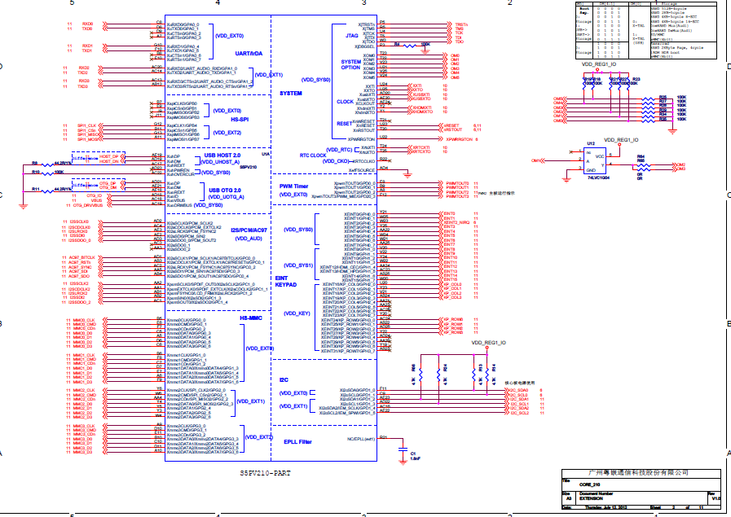

图3-3 Cortex-A8核心板
ARM Cortex-A8是ARMv7架构的一款应用型的CPU，已常用于智能智慧终端的开发中做主控芯片，它能用在十分恶劣复杂的环境中。另外CC2530模块与Cortex-A8之间的采用UART通信协议，即通过串口通信的方式，即把CC2530的P0.2、P0.3引脚对应与Cortex-A8的RX、TX相连便可。
3.1.3 传感器模块
DHT11数字温湿度传感器是一款含有已校准数字信号输出的温湿度复合传感器。它应用专用的数字模块采集技术和温湿度传感技术，确保产品具有极高的可靠性与卓越的长期稳定性。传感器包括一个电阻式感湿元件和一个NTC测温元件，并与一个高性能8位单片机相连接，连接在CC2530 P0.7脚上。

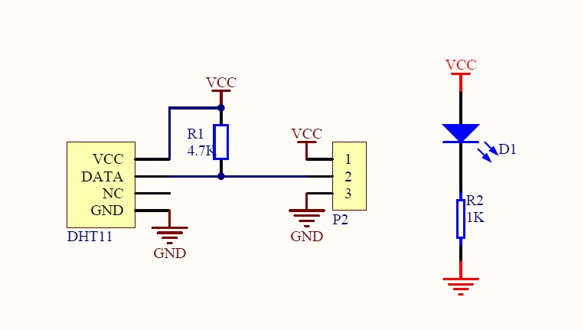
图3-4 DHT11原理图
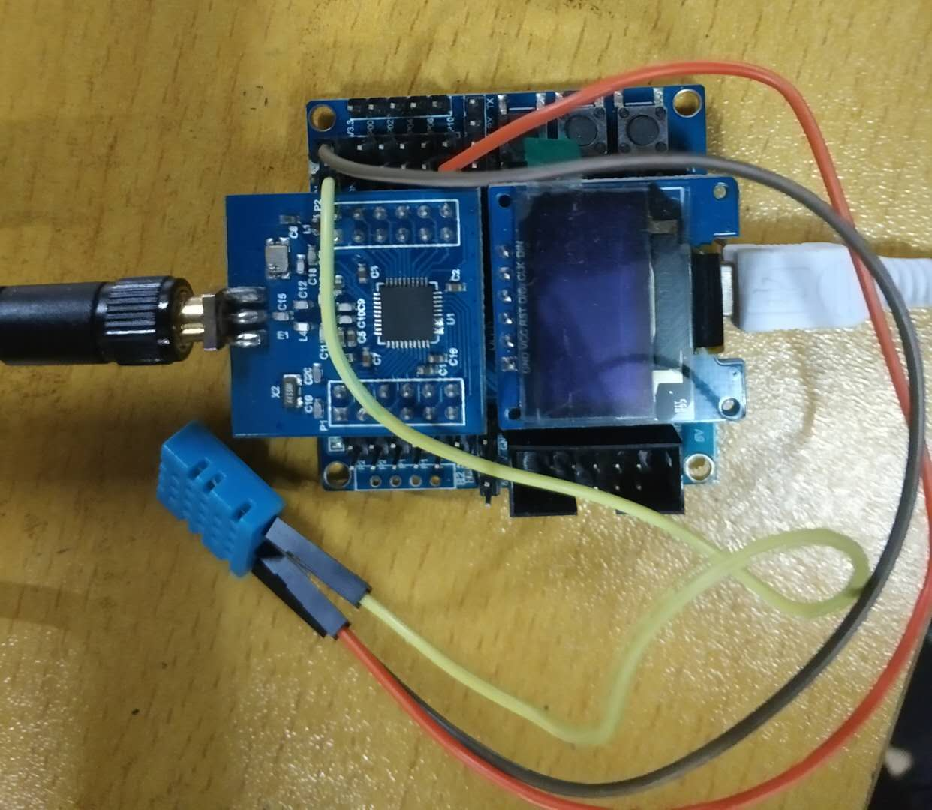
图3-5 终端节点模块连接示意图

3.2 软件部分

3.2.1 数据采集模块
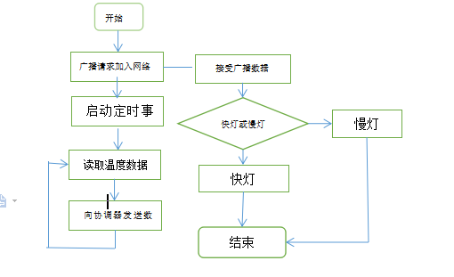
图3-6 节点处理流程
核心代码:
消息处理函数：接收协调器发过来的数据进行LED灯控制
void GenericApp_MessageMSGCB( afIncomingMSGPacket_t *pkt )
{

switch (pkt->clusterId)
{
case GENERICAPP_CLUSTERID:

osal_memcpy(buffer,pkt->cmd.Data,2);
if(buffer[0]=='t' && buffer[1]=='r')//如果收到的数据是tr则启动LED快闪
{
HalLedBlink(HAL_LED_1,0,50,200);
P1_2 = 0;
}
if(buffer[0]=='f'&&buffer[1]=='a')//如果收到的数据是fa则启动LED慢闪

{
HalLedBlink(HAL_LED_1,0,50,1000);
P1_2 = 1;
}
break;
}
}
温湿度发送函数：将温湿度数据进一步处理打包发送给协调器
void SampleApp_Send_P2P_Message( void )
{
char temp[3], humidity[3], strTemp[7];

DHT11();

temp[0] = wendu_shi+0x30;
temp[1] = wendu_ge +0x30;
temp[2] = '\0';
humidity[0] = shidu_shi+0x30;
humidity[1] = shidu_ge+0x30;
humidity[2] = '\0';

osal_memcpy(strTemp, temp, 2);
osal_memcpy(&strTemp[2], " ", 2);
osal_memcpy(&strTemp[4], humidity, 3);

afAddrType_t my_DstAddr;
my_DstAddr.addrMode = (afAddrMode_t)Addr16Bit;
my_DstAddr.endPoint = GENERICAPP_ENDPOINT;
my_DstAddr.addr.shortAddr = 0x0000;
if ( AF_DataRequest( &my_DstAddr, &GenericApp_epDesc,
0x0001,
6,
(uint8 *)strTemp,
&GenericApp_TransID,
AF_DISCV_ROUTE,
AF_DEFAULT_RADIUS ) == afStatus_SUCCESS )
{
}
定时发送事件：定义发送事件，每两秒钟发送一次温湿度数据
if(events & SEND_DATA_EVENT)
{

SampleApp_Send_P2P_Message();
osal_start_timerEx(GenericApp_TaskID,SEND_DATA_EVENT,2000);
return(events^SEND_DATA_EVENT);

}
// Discard unknown events
return 0;
}
温湿度数据采集函数：以每次读取一个字节的方式采集温湿度传感器的数据信息，存到数组中等待处理
void COM(void)
{
uchar i;
for(i=0;i<8;i++)
{
ucharFLAG=2;
while((!DATA_PIN)&&ucharFLAG++);
Delay_10us();
Delay_10us();
Delay_10us();
uchartemp=0;
if(DATA_PIN)uchartemp=1;
ucharFLAG=2;
while((DATA_PIN)&&ucharFLAG++);
if(ucharFLAG==1)break;
ucharcomdata<<=1;
ucharcomdata|=uchartemp;
}
}
温度数据处理函数：将采集到的温度数据进行校验处理
COM();
ucharRH_data_H_temp=ucharcomdata;
COM();
ucharRH_data_L_temp=ucharcomdata;
COM();
ucharT_data_H_temp=ucharcomdata;
COM();
ucharT_data_L_temp=ucharcomdata;
COM();
ucharcheckdata_temp=ucharcomdata;
DATA_PIN=1;
uchartemp=(ucharT_data_H_temp+ucharT_data_L_temp+ucharRH_data_H_temp+ucharRH_data_L_temp);
if(uchartemp==ucharcheckdata_temp)
{
ucharRH_data_H=ucharRH_data_H_temp;
ucharRH_data_L=ucharRH_data_L_temp;
ucharT_data_H=ucharT_data_H_temp;
ucharT_data_L=ucharT_data_L_temp;
ucharcheckdata=ucharcheckdata_temp;
}
wendu_shi=ucharT_data_H/10;
wendu_ge=ucharT_data_H%10;

shidu_shi=ucharRH_data_H/10;
shidu_ge=ucharRH_data_H%10;

3.2.2 协调器模块
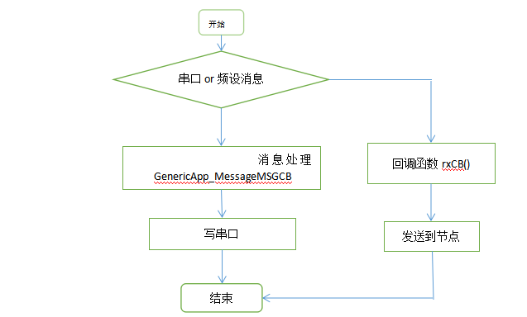
图3-7 协调器处理流程

核心代码：
回调函数：接收串口发过来的数据，判断是否是LED控制命令，并通过广播的方式发送出去
static void rxCB(uint8 port,uint8 event) //串口接受到数据就调用回调函数
{
HalUARTRead(0,uartbuf,2);
if(uartbuf[0] == 't'&&uartbuf[1]=='r')
{
//HalLedBlink(HAL_LED_1,0,50,800);
GenericApp_SendTheMessage();
}
else if(uartbuf[0] == 'f'&&uartbuf[1]=='a')
{
GenericApp_SendTheMessage();
}
//GenericApp_SendTheMessage();
}
消息处理函数：将从终端节点发过来的数据写到串口里面
void GenericApp_MessageMSGCB( afIncomingMSGPacket_t *pkt )//消息处理
{
unsigned char buffer[20];
HalLedBlink(HAL_LED_1,0,50,800);
switch ( pkt->clusterId )
{
case GENERICAPP_CLUSTERID:
// "the" message

osal_memcpy(buffer,pkt->cmd.Data,20);//将数据拷贝到缓冲区
HalUARTWrite(0, "T&H:", 4);
// HalUARTWrite(0,"the light is:",13);
HalUARTWrite(0,buffer,6); //往串口写数据，送往PC
HalUARTWrite(0, "\n",1);
break;
}
}

3.3软件移植
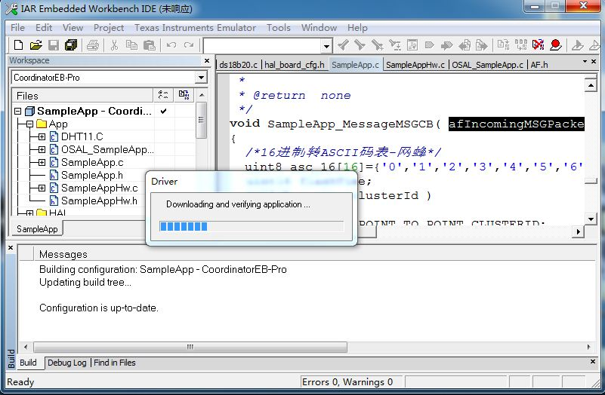
图3-8 ZigBee代码移植移植
在IAR上对ZigBee的应用层运用各个API实现系统所设计的功能，经过系统流程的设计、代码的编写、移植、修改、调试，将协调器程序代码编译后通过JTAG下载的方式下载到CC2530芯片的Flash中；

4系统测试

4.1 硬件测试
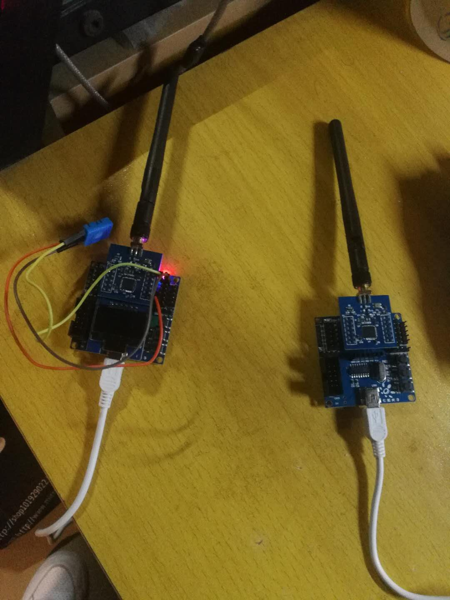
图4-1 传感器模块及节点

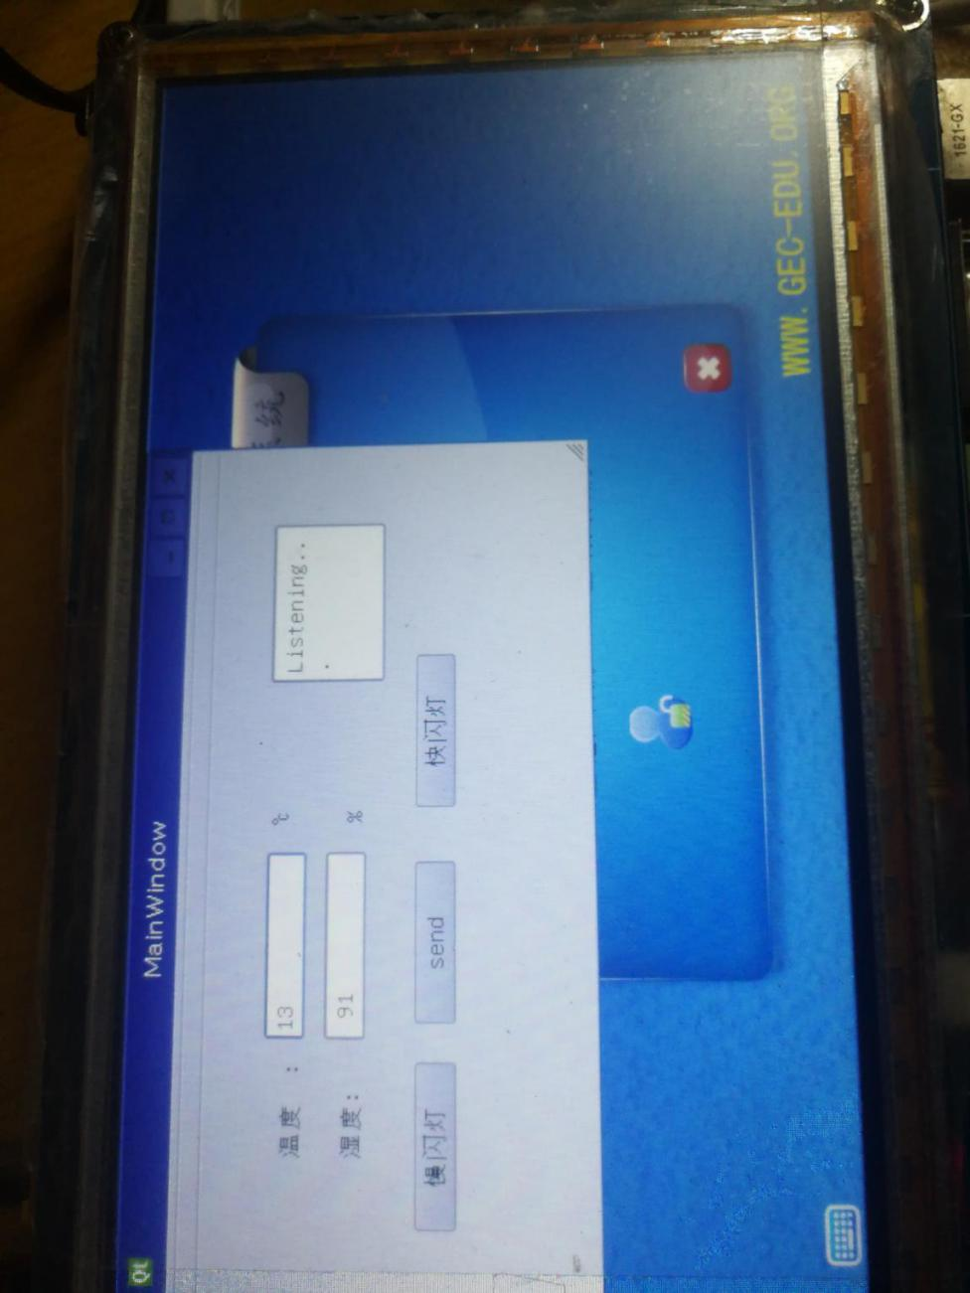
图4-2 网关控制终端
实现温湿度数据的准确采集和LED灯的控制。

5 总结及展望

5.1 总结
本文主要从设计需求、系统设计方案、技术方案以及系统实现，四个主要方面分析了多参数家庭监护终端的设计和实现，经测试得出以下总结：
- 做项目时要系统地规划、认真的分析、要有明确的体系框架；
- 作品的前期方案比技术更为重要，方案决定了一个设计的优劣，技术只是作为支撑；
- 需要注意代码编写的标准性来增强软件的可读性，等；
经测试，系统框架完整，功能完善，扩展性强，功能可用。

5.2 展望
由于设备条件的限制，在测试过程中，传感器的灵敏度以及数据的处理不够完善，所以多参数监控终端可能在精度、准确度上与真实结果有一定的误差，所以我希望本设计今后能进行更严谨的更准确的测试，并对其中的不足进行改进。
另外，在系统中有待改进的地方如下：
- 使用自己设计的传感器模块代替购买的模块；
- 补充web管理端、手机APP端和微信公众平台；
- 增强系统功能；
- 增加系统监控的环境参数；
- 监控制终端增加无线模块实现真正意义的无线监控等。

参考文献：
[1] 孙天泽,袁文.嵌入式设计 Linux 驱动开发指南:基于 ARM9 处理器 [M]. 北京 : 电子工业出版社 ,2007
[2] CHTM-02 温湿度传感器模块产品使用说明书 . 广州西博臣科 技有限公司 ,2005.01 [3] 楚红雨，李磊民，黄玉清，张静 . 实时操作系统 Linux 在 ARM9 上移植的实现 [J]. 计算机工程 ,2005,31(10)：226-228

致谢
本课题是在刘晓樑老师的悉心指导下完成的。在做毕业设计及的过程当中刘晓樑讲师尽心尽力的给予我指引，在此特别感谢他。
从对做项目丝毫不懂的情况，到今天把“多参数家庭监护终端的设计与实现”做完，全靠刘晓樑老师的默默指导，过程中碰到了许多的问题，不论是技术问题还是论文的问题，他都毫无保留为我解答，特别庆幸遇到了他。
另外我还要感谢韶关学院-信息科学与工程学院的所有默默付出的老师，他们在我大学四年的学习、生活、思想中，帮助我、鼓励我、教育我。还有要谢谢在四年间与我共同前行的同学们，他们让我看到了我该有的样子，还有师兄师姐们，他们都是我的引路人。
谢谢你们！

